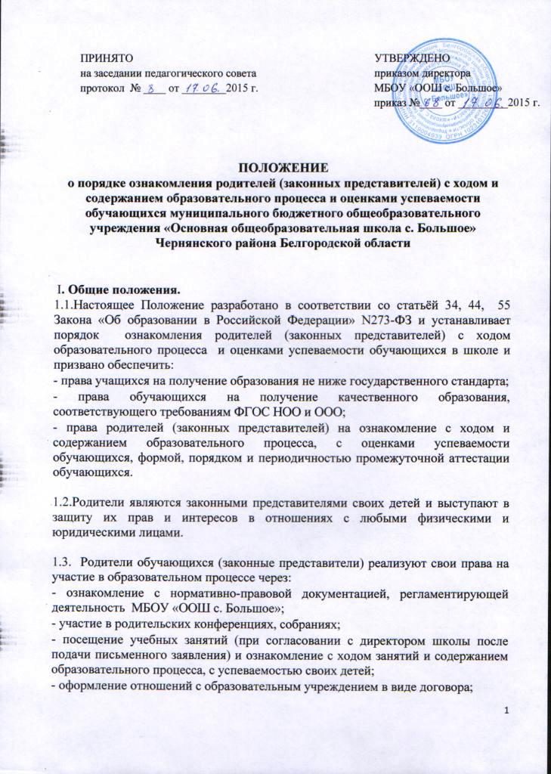

обсуждение локальных актов образовательного учреждения.

1.4. В соответствии с действующим законодательством, только с согласия или по запросам родителей (законных представителей):
- - осуществляется приѐм детей в ОУ;
- - обучающиеся привлекаются к труду, не предусмотренному образовательной программой;
- - производится перевод обучающихся в другие общеобразовательные учреждения в случае ликвидации или реорганизации;
- - организуется обучение на дому детей с ограниченными возможностями здоровья.

II. Ознакомление родителей (законных представителей) с нормативно-правовой документацией, регламентирующей образовательный процесс

2.1. При приеме в МБОУ «ООШ с. Большое» обучающегося или в иное время, по желанию, родители (законные представители) знакомятся со следующими документами, регламентирующими ход и содержание учебного процесса:
- - Устав МБОУ «ООШ с. Большое»;
- - лицензия на право ведения образовательной деятельности;
- - свидетельство о государственной аккредитации образовательного учреждения;
- - образовательные программы;
- - другие документы, регламентирующие образовательный процесс (локальные акты, отнесенные к их компетенции, учебный план, годовой календарный учебный график, расписание занятий и др.)

Родители (законные представители) имеют право ознакомиться с вышеперечисленными документами в ходе индивидуальной беседы с руководителем образовательного учреждения или его заместителями, на общешкольном или классном родительском собрании, на сайте МБОУ «ООШ с. Большое».
2.2. Ознакомление родителей с вышеуказанными документами при приеме в организацию производится при заполнении заявления в установленной форме, утвержденной приказом директора школы.
III. Посещение занятий родителями (законными представителями) обучающихся.
3.1. Родители (законные представители), на основании ст.44 Федерального закона «Об образовании в Российской Федерации, имеют право:
- - выбирать форму получения образования (с учетом мнения ребенка, с учетом рекомендаций ПМПК);
- - знакомиться с уставными документами образовательной организации;
- - знакомиться с содержанием образования, используемыми программами, методами обучения и воспитания;
- - получать информацию обо всех видах планируемых мероприятиях (медицинских процедур, психологических обследований и др.), давать согласие на их проведение, отказываться от участия в них, получать информацию о результатах проведенных мероприятий;
- - принимать участие в управлении образовательной организации.

3.2. Родители (законные представители), на основании Закона «Об образовании в Российской Федерации», имеют право посещать любые занятия по согласованию с администрацией, где могут:
- - ознакомиться с ходом занятий, его содержанием, требованиями педагогов;
- - оценить работоспособность своего ребенка, его активность на занятиях;
- - посмотреть его умение грамотно, правильно излагать свои мысли;
- - понять место ребенка в коллективе;
- - сравнить объем его знаний с положениями образовательной программы;
- - убедиться в объективном отношении к ребѐнку;
- - сравнить объем его знаний с государственным образовательным стандартом, объемом знаний других учащихся;
- - убедиться в объективности выставления ребенку оценок

3.3. При заявлении родителей (законных представителей) о желании посетить учебные занятия директор школы проводит следующие мероприятия:
- - принимает заявление от родителей (законных представителей) в письменном виде на посещение определенного урока;
- - согласовывает день и время посещения занятий по интересующему их предмету в присутствии учителя;
- - назначает по согласованию с родителями сопровождающего на данное занятие (одного или нескольких из нижеприведенного перечня):
- - заместителя директора по учебно-воспитательной работе;
- - опытного учителя-предметника;
- - заместителя директора по воспитательной работе (если посещение занятий связано с вопросами воспитания «трудных» учащихся).

3.4. Родители (законные представители) во время посещения занятий обязаны:
- - не нарушать порядок;
- - не делать замечания педагогу и (или) обучающимся;
- - не выходить из кабинета до окончания занятий;
- - не пользоваться мобильными телефонами или иными мобильными устройствами.

3.4. Родители (законные представители) имеют право:
- - присутствовать при анализе урока, высказывать свое мнение по поводу обучения своего ребенка;
- - получить консультацию по интересующим их вопросам;
- - обратиться к директору школы по дальнейшему решению данного вопроса.

IV. Ознакомление родителей (законных представителей) с успеваемостью обучающихся.
4.1. Учащиеся имеют право:
- - на получение оценки по каждому предмету в соответствии со своими знаниями и умениями;
- - на своевременное выставление оценок в журнал и дневник;
- - на информацию о выставленных оценках, как за устные, так и за письменные работы;

4.2. Родители (законные представители) имеют право на полную информацию об успеваемости обучающегося:
- - через дневник, который является основным документом ученика;
- - через индивидуальные беседы с учителями, классным руководителем, администрацией школы в соответствии с Положением об аттестации: промежуточная аттестация проходит в соответствии с Положением о промежуточной аттестации, итоговая аттестация - в конце года;
- - через классный журнал в присутствии директора, заместителей или классного руководителя;
- - через сводную ведомость успеваемости обучающегося, заверенную подписью классного руководителя или администрации школы;
- - через электронный классный журнал и дневник.

4.3. Итоги аттестации обучающихся рассматриваются на совещании при директоре и на заседании педагогического совета школы.

4.4. По итогам промежуточной и итоговой аттестации используется 5-ти балльная система оценки результатов каждого обучающегося:
5 баллов – высокий уровень освоения образовательной программы
4 баллов – средний уровень освоения образовательной программы
3 балла – достаточный уровень освоения образовательной программы
- 2 балла - недопустимый уровень освоения образовательный программы
1
4.5. Учителя-предметники обязаны выставлять оценки за устный ответ после каждого урока, за письменные работы в течение недели.

4.6. Классные руководители обязаны проверять дневник еженедельно. По согласованию с родителями в случае необходимости раз в месяц/ четверть классные руководители имеют право составлять сводную ведомость успеваемости обучающегося, которая вклеивается в дневник.

4.7. Родители (законные представители) обязаны еженедельно подписывать дневник.

4.8. В случае неудовлетворительной успеваемости обучающегося школа официально информирует родителей (законных представителей) не позднее, чем за три недели до окончания учебного периода (четверти, полугодия, года).

4.9. В случае нарушения прав и законных интересов ребенка, родители (законные представители) вправе воспользоваться всеми имеющимися средствами защиты: обращение в администрацию ОУ, органы управления образованием и надзорные органы в сфере образования, в органы опеки и попечительства, в прокуратуру, с иском в суд.

